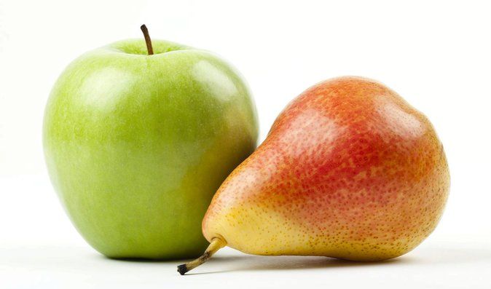

JÍDELNÍ LÍSTEK
OD 7. 9. 2019 DO 11. 9. 2019

PŘESNÍDÁVKA | OBĚD | SVAČINA
rybí pomazánka, chléb, paprika, čaj s citrónem  (1,4) | zeleninová polévka s bugurem  brokolicový nákyp, brambor, ovocný salát s hroznovým vínem, čaj  (1,3,9) | chléb, pomazánka z lučiny, ředkvičky, mléko  (1,7)
dalamánek, pomazánka ze sýru žervé a pažitky, rajče, mléko  (1,7) | květáková polévka  vepřové nudličky na rajčatech a paprikách, těstoviny, ovocný čaj  (1,3) | makový závin, broskev,  šípkový čaj  (1)
obilné kuličky, banán,  mléko  (1,7) | zeleninový vývar s rýží  svíčková na smetaně, houskový knedlík, jablko, voda s citrónem  (1,3,7,9) | chléb s máslem a plátkovým sýrem, kapie, čaj, mléko  (1,7)
chléb, tvarohová pomazánka, nektarinka, mléko  (1,7) | dýňový krém s kuskusem  pečené kuře, brambor, okurkový salát, ovocný čaj  (1) | jogurt, rohlík, jablko,  ovocný čaj  (1,7)
houska, medové máslo, hruška, mléko  (1) | polévka z míchané zeleniny  bílé fazolky po florentisku, pečivo, ovocný čaj  (1,7,9) | celozrnné pečivo, sýrová pomazánka s mrkví, ovocný čaj  (1,7)

STRAVA JE URČENA K OKAMŽITÉ SPOTŘEBĚ.
ZMĚNA JÍDELNÍČKU JE VYHRAZENA.

Pavla Maršálková Helena Zímová Šárka Ryšavá
vedoucí kuchařka vedoucí kuchařka vedoucí školní jídelny
jídelna Janouchova jídelna Modletická
Ovoce a zelenina, která nám v tomto období dozrává, je v jídelním lístku zvýrazněna modře.

